MEMORIA DE CÁLCULO ESTRUCTURAL
Zapata aislada sobre lecho elástico (Fase 3 — cimentaciones)
Proyecto: Estructurando · Fecha: 21/06/2026
Documento generado automáticamente. Revisión y firma por técnico competente.

1. Objeto y alcance
Cálculo de una zapata aislada de hormigón armado bajo pilar, modelada como placa sobre lecho elástico (modelo de Winkler). Se comprueban la tensión admisible del terreno (EC7) y las comprobaciones de hormigón (EC2): flexión, punzonamiento y cortante.

2. Modelo y terreno
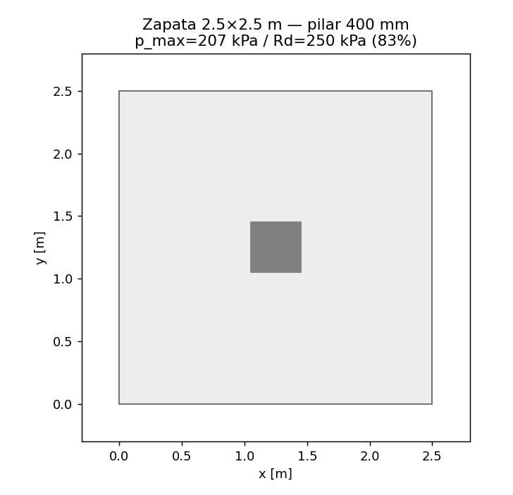
Figura 1. Planta de la zapata y pilar.
Zapata 2.5×2.5 m, canto 500 mm, hormigón C30/37. Pilar 400 mm. Terreno: módulo de balasto ks = 40.0 MN/m³, resistencia de cálculo Rd = 250 kPa. [confirmar con estudio geotécnico]

3. Presión del terreno y esfuerzos
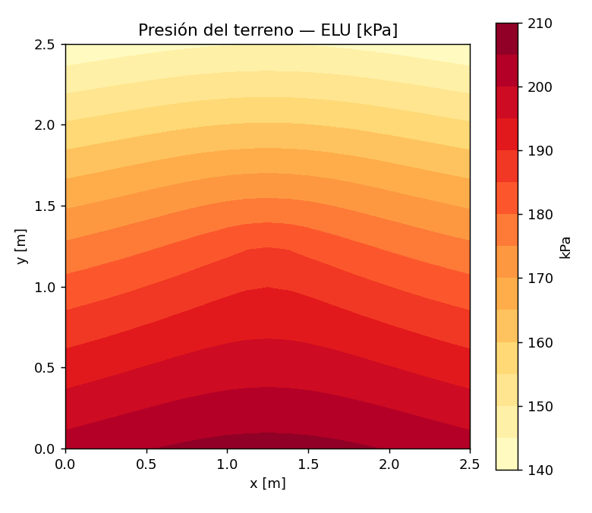
Figura 2. Presión del terreno (ELU).
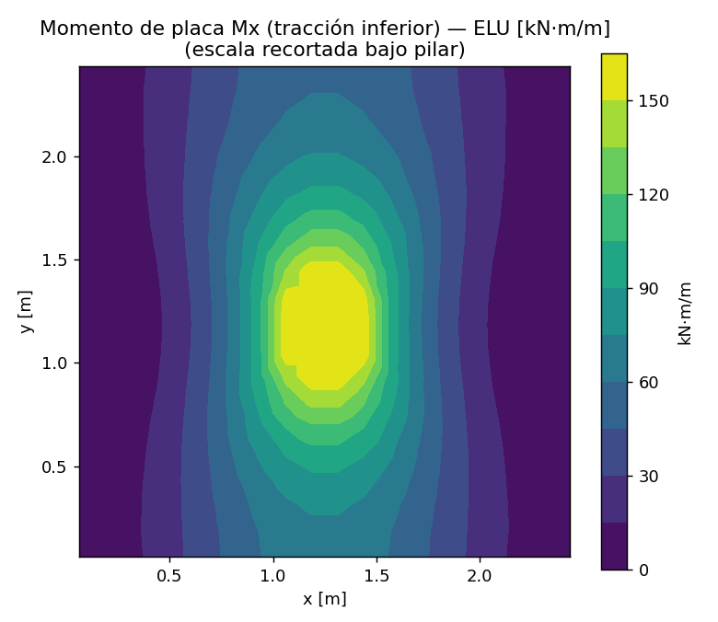
Figura 3. Momento de placa Mx (escala recortada bajo el pilar).

4. Comprobación geotécnica (EC7)
Parámetro | Valor
Presión máxima (ELU) | 207 kPa
Presión mínima | 141 kPa (sin despegue)
Resistencia del terreno Rd | 250 kPa
Aprovechamiento p_max/Rd | 83 %
Resultado geotécnico: CUMPLE.

5. Comprobaciones de hormigón (EC2)
Comprobación | Solicitación | Capacidad / armado | Aprov. | Estado
Flexión dir. x (cara pilar) | 114.2 kN·m/m | φ10/100 | - | OK
Flexión dir. y (cara pilar) | 99.1 kN·m/m | φ10/100 | - | OK
Punzonamiento (§6.4) | 416 kN | 0.4 MPa | 37 % | OK
Cortante (§6.2.2, a d) | 115 kN/m | 181 kN/m | 64 % | OK
Canto útil d = 434 mm. El momento de flexión se evalúa en la cara del pilar integrando la presión del terreno (sección crítica EC2), evitando la concentración local del modelo FE bajo el pilar.

6. Conclusiones
La zapata de 2.5×2.5×0.50 m CUMPLE: la presión del terreno se aprovecha al 83 % (sin despegue), la flexión queda cubierta con φ10/100 en ambas direcciones, y punzonamiento (37 %) y cortante (64 %) cumplen. El equilibrio vertical cierra con error nulo. Resultados de predimensionado.
Limitaciones: modelo de Winkler (muelles lineales; el despegue del terreno requeriría muelles que solo trabajen a compresión, comprobado aquí por p_min ≥ 0); la resistencia del terreno Rd y el módulo de balasto proceden del estudio geotécnico; no se incluye comprobación a vuelco/deslizamiento global ni asientos a largo plazo. Revisión y firma por técnico competente.

